Міністерство освіти і науки України
Національний технічний університет України «Київський політехнічний інститут імені Ігоря Сікорського"
Факультет інформатики та обчислювальної техніки Кафедра інформатики та програмної інженерії

Звіт

з лабораторної роботи № 7 з дисципліни
«Алгоритми та структури даних-1.
Основи алгоритмізації»

«Дослідження складних циклічних алгоритмів»
Варіант 4

Виконав студент ІП-14 Берковський Максим
(шифр, прізвище, ім'я, по батькові)

Перевірив Мартинова О. П.
( прізвище, ім'я, по батькові)

Київ 202 1

Лабораторна робота №7

Тема роботи: Дослідження лінійного пошуку в послідовностях
Мета роботи - дослідити методи послідовного пошуку у впорядкованих і невпорядкованих послідовностях та набути практичних навичок їх використання під час складання програмних специфікацій.
Хід роботи:
1) Ознайомитись з методичними вказівками до лабораторної роботи та
"ГОСТ 19.701-90" побудови схем алгоритмів;
2) у відповідності до варіанта завдання розробити схему алгоритму
роботи об'єкта, що описано у завданні;
3) виконати схему алгоритму на аркуші А4 згідно "ГОСТ 19.701-90";
4) описати схему алгоритму, посилаючись на номери блоків;
5) зробити висновки;
6) підготувати звіт про виконання лабораторної роботи, що включає
наступні пункти: номер, тема, мета та хід лабораторної роботи, завдання,
схема алгоритму роботи процесу, опис схеми алгоритму, висновки

Завдання:
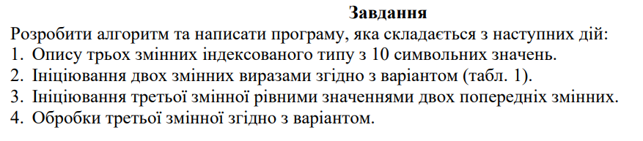
Постановка задачі:
Для того щоб ініціалізувати arr1 та arr2 потрібен цикл фор, який буде заповнювати ці масиви елементами, номер яких буде відповідати значенню ітератора.
Ініціалізація arr3 буде відбуватися шляхом застосування двох циклів фор(один вкладений в інший), де перший буде відповідати за елемент в першому масиві а другий цикл за елемент в другому масиві. Елементи цих масивів будуть порівнюватися таким чином – береться перший елемент першого масива і прирівнюється до кожного елемента другого масива і т.д. Однакові елементи цих масивів будуть заповнювати третій масив(arr3).
Потім за допомогою ще одного цикла фор змінні max та min будуть порівнюватися з кодом кожного елемента масива arr3. Таким чином ми отримаємо найбільший та найменший коди символів в третьому масиві.
Для отримання відповіді залишиться тільки відняти max від min. Відповідь запишеться в змінну Answ, яка виведеться користувачу на екран.

Побудова математичної моделі:
Змінна | Тип | Ім’я | Призначення
Розмір масивів | Дійсний | SIZE | Початкове значення(константа)
Перший масив | Індексований | arr1 | Проміжне значення
Другий масив | Індексований | arr2 | Проміжне значення
Третій масив | Індексований | arr3 | Проміжне значення
Код максимального елемента в третьому масиві | Дійсний | max | Проміжне значення
Код мінімального елемента в третьому масиві | Дійсний | min | Проміжне значення
Різниця max та min | Дійсний | Answ | Результат

Розв’язання:
Крок 1.Визначимо основні дії.
Крок 2.Деталізуємо ініціалізація початкових даних.
Крок 3.Деталізуємо заповнення першого та другого масивів.
Крок 4.Деталізуємо заповнення третього масива.
Крок5.Деталізуємо знаходження елементів з мінімальним та максимальним кодами та різницю цих кодів.

Псевдокод алгоритму:

Крок 1
Початок
Ініціалізація SIZE, arr1[], arr2[], arr3[], max, min
Заповнення arr1 та arr2
Заповнення arr3
Знаходження елементів з мінімальним та максимальним кодами та різницю цих кодів.
Виведення Answ
Кінець

Крок 2
Початок
SIZE = 10, arr1[SIZE], arr2[SIZE], arr3[SIZE], max = 33, min = 33
Заповнення arr1 та arr2
Заповнення arr3
Знаходження елементів з мінімальним та максимальним кодами та різницю цих кодів.
Виведення Answ
Кінець

Крок 3
Початок
SIZE = 10, arr1[SIZE], arr2[SIZE], arr3[SIZE], max = 33, min = 33
для (i = 0; i < SIZE; i++)
повторити
arr1[i] = 2 * i + 23;
arr2[i] = 49 - 2 * i;
все повторити
Заповнення arr3
Знаходження елементів з мінімальним та максимальним кодами та різницю цих кодів.
Виведення Answ
Кінець

Крок 4
Початок
SIZE = 10, arr1[SIZE], arr2[SIZE], arr3[SIZE], max = 33, min = 33
для (i = 0; i < SIZE; i++)
повторити
arr1[i] = 2 * i + 23;
arr2[i] = 49 - 2 * i;
все повторити
для (i = 0; i < SIZE; i++)
повторити
для (j = 0; j < SIZE; j++)
повторити
якщо arr1[i] == arr2[j]
то
arr3[i] = arr1[i]
все якщо
все повторити
все повторити
Знаходження елементів з мінімальним та максимальним кодами та різницю цих кодів.
Виведення Answ

Кінець
Крок 5
Початок
SIZE = 10, arr1[SIZE], arr2[SIZE], arr3[SIZE], max = 33, min = 33
для (i = 0; i < SIZE; i++)
повторити
arr1[i] = 2 * i + 23;
arr2[i] = 49 - 2 * i;
все повторити
для (i = 0; i < SIZE; i++)
повторити
для (j = 0; j < SIZE; j++)
повторити
якщо arr1[i] == arr2[j]
то
arr3[i] = arr1[i]
все якщо
все повторити
все повторити
для (i = 0; i < SIZE; i++)
повторити
якщо max < int(arr3[i]) && int(arr3[i]) != 0
то
max = int(arr3[i])
все якщо
якщо min > int(arr3[i]) && int(arr3[i]) != 0
то
min = int(arr3[i])
все якщо
все повторити
Answ = max - min
Виведення Answ
Кінець

Блок схема алгоритму:
Крок 1
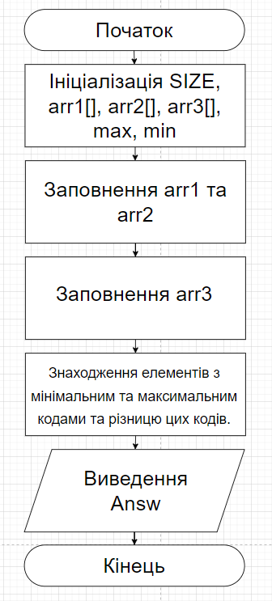
Крок 2
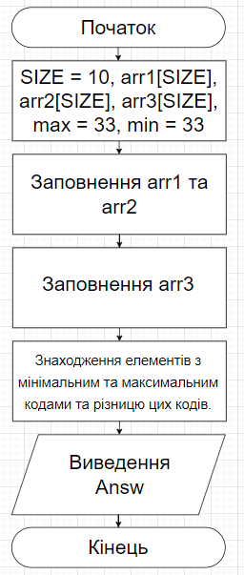
Крок 3
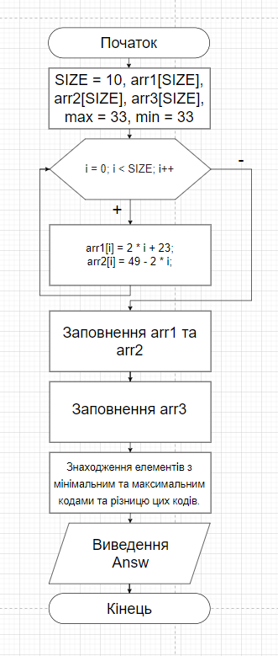

Крок 4
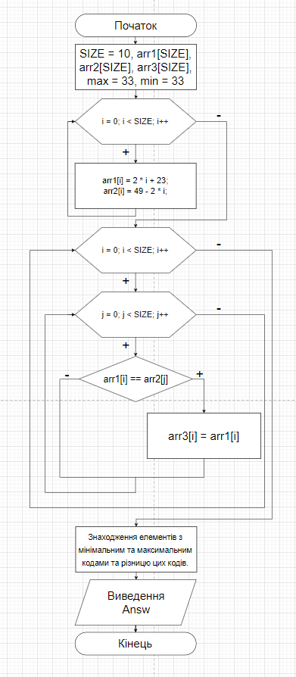
Крок 5
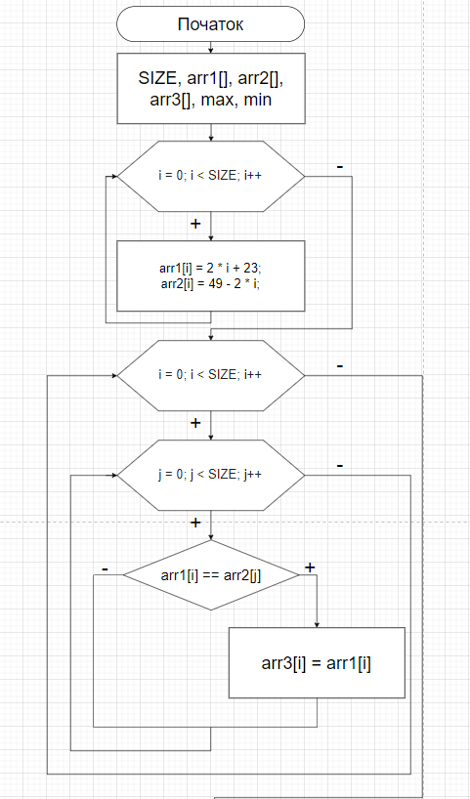
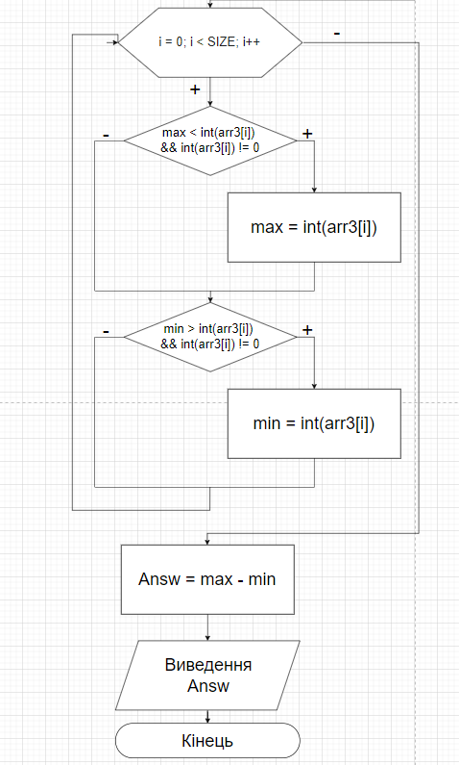

Код на С++:
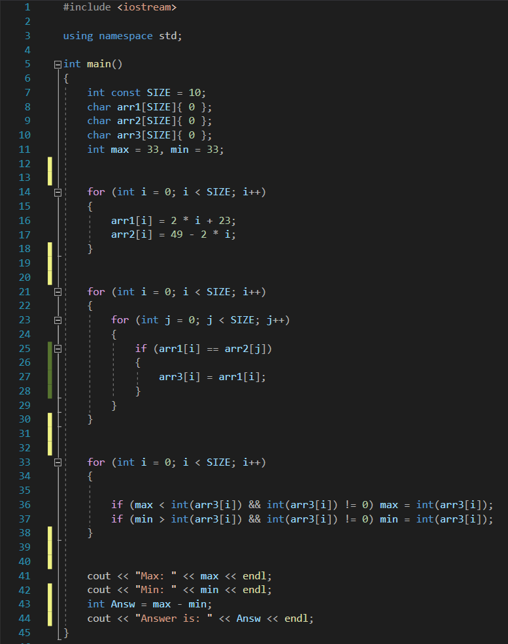
Результат:
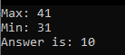

Висновок:
- ознайомився з лінійним пошуком в послідовностях;
- показав у вигляді псевдокоду і блок-схеми програмні специфікації;
- у ході роботи використав альтернативу вкладену в цикл, котрий в свою чергу вкладений в ще один цикл;
- перевірив роботу програми, випробувавши його в середовищі розробки за допомогою відладчика, та отримав задовільний результат.

